Resolución del Pleno del Instituto de Transparencia, Acceso a la Información Pública y Protección de Datos Personales del Estado de México y Municipios, con domicilio en Metepec, Estado de México, a nueve de marzo de dos mil veintidós.

VISTO el expediente electrónico formado con motivo del recurso de revisión número 06380/INFOEM/IP/RR/2021, interpuesto por persona que no proporcionó nombre, en lo sucesivo la parte Recurrente, en contra de la respuesta del Ayuntamiento de Amecameca, en lo subsecuente el Sujeto Obligado, se procede a dictar la presente resolución.

A N T E C E D E N T E S D E L A S U N T O

PRIMERO. De la Solicitud de Información.
En fecha catorce de diciembre de dos mil veintiuno, la parte Recurrente, presentó a través del Sistema de Acceso a la Información Mexiquense, en lo subsecuente el SAIMEX ante el Sujeto Obligado, la solicitud de acceso a la información pública, a la que se le asignó el número de expediente 00289/AMECAMEC/IP/2021, mediante la cual solicitó lo siguiente:

“En un periodo comprendido entre el 01 de enero de 2019 al 10 de diciembre de 2021, requiero la VERSIÓN PÚBLICA del último expediente que obre en sus archivos tanto físicos como digitales mediante el cual se haya SUBDIVIDIDO una cuenta predial referente a un terreno baldío. En caso de no contar con la información en el periodo señalado, requiero me sea comprobada la búsqueda exhaustiva y dependiendo el caso concreto el acta del comité de transparencia donde se advierta la inexistencia de la información. No omito señalar que, por EXPEDIENTE me refiero a todo, desde los documentos o escritos que ingresa el ciudadano, hasta su conclusión.” (Sic).

MODALIDAD DE ENTREGA: A través del Sistema de Acceso a la Información Mexiquense (SAIMEX).

SEGUNDO. De la respuesta del Sujeto Obligado.
De las constancias que obran en el expediente electrónico, se observa, que el día quince de diciembre de dos mil veintiuno, el Sujeto Obligado dio respuesta a la solicitud de información en los siguientes términos:

“Con fundamento en el artículo 163 de la Ley de Transparencia y Acceso a la Información Pública del Estado de México y Municipios, le contestamos que:
se hace la entrega de la respuesta de la oficina de catastro municipal
ATENTAMENTE
Leticia Ramirez Velazquez “(Sic).

El Sujeto Obligado adjuntó a su respuesta el archivo electrónico denominado “cont. 0289-21.pdf”; mismo que no se reproduce por ser del conocimiento de las partes; sin embargo, será materia de estudio en el Considerado respectivo.

TERCERO. Del recurso de revisión.
Inconforme con la respuesta notificada por el Sujeto Obligado, la parte Recurrente interpuso el presente recurso de revisión, en fecha quince de diciembre de dos mil veintiuno, el cual fue registrado en el sistema electrónico con el expediente número 06380/INFOEM/IP/RR/2021, en el cual arguye, las siguientes manifestaciones:

- Acto Impugnado:
“Impugno la respuesta del sujeto obligado toda vez que, el requerimiento de información es muy concreto en cuanto a: "... la VERSIÓN PÚBLICA del último expediente que obre en sus archivos tanto físicos como digitales mediante el cual se haya SUBDIVIDIDO una cuenta predial referente a un terreno baldío." Por lo tanto, la respuesta del sujeto obligado viola el principio de máxima publicidad y viola mi derecho humano al acceso a la información pública al no entregar la versión pública del último expediente que obre en sus archivos conforme a lo requerido en la solicitud.” [Sic].

- Razones o Motivos de Inconformidad:
“El sujeto obligado no entrego en versión pública el expediente más reciente que obra en sus archivos es decir, el ultimo expediente que obra en sus archivos por lo que, se viola mi derecho humano a la información pública.” [Sic].

CUARTO. Del turno del recurso de revisión.
El medio de impugnación le fue turnado al Comisionado Presidente José Martínez Vilchis, por medio del sistema electrónico en términos del arábigo 185, fracción I, de la Ley de Transparencia y Acceso a la información Pública del Estado de México y Municipios, del cual recayó el acuerdo de admisión en fecha veintiuno de diciembre del año dos mil veintiuno, determinándose en él, un plazo de siete días para que las partes manifestaran lo que a su derecho corresponda en términos del numeral ya citado.

QUINTO. De la etapa de instrucción.
De las constancias que obran en el expediente electrónico del Sistema de Acceso a la Información Mexiquense (SAIMEX), se advierte que el Sujeto Obligado omitió rendir su informe justificado. De igual forma, se advierte que la parte Recurrente fue omisa en remitir manifestaciones y formular alegatos que a su derecho conviniera.

SEXTO. Del cierre de la etapa de instrucción.
En fecha veinticinco de enero de dos mil veintiuno, se decretó el cierre de la misma del expediente electrónico formado con motivo de la interposición del presente recurso de revisión, a fin de que la Comisionada Ponente presentara el proyecto de resolución correspondiente.

SÉPTIMO. De la ampliación del término para resolver.
Asimismo, en fecha dieciocho de febrero del año dos mil veintidós, se amplió el plazo para dictar resolución, en términos del artículo 181, de la Ley de Transparencia y Acceso a la Información Pública del Estado de México y Municipios.

C O N S I D E R A N D O

PRIMERO. De la competencia.
Este Instituto de Transparencia, Acceso a la Información Pública y Protección de Datos Personales del Estado de México y Municipios es competente para conocer y resolver el presente recurso de revisión, de conformidad con los artículos: 6, apartado A, fracción IV de la Constitución Política de los Estados Unidos Mexicanos; 5, párrafos trigésimo, trigésimo primero y trigésimo segundo, fracciones IV y V, de la Constitución Política del Estado Libre y Soberano de México; artículos 1, 2 fracción II, 13, 29, 36 fracciones I y II, 176, 178, 179, 181 párrafo tercero y 185 de la Ley de Transparencia y Acceso a la Información Pública del Estado de México y Municipios; y 10, 7, 9 fracciones I y XXIV, y 11 del Reglamento Interior del Instituto de Transparencia, Acceso a la Información Pública y Protección de Datos Personales del Estado de México y Municipios.

SEGUNDO. Sobre los alcances del recurso de revisión.
Anterior a todo debe destacarse que el recurso de revisión tiene el fin y alcance que señalan los numerales 176, 179 fracción V, 181 párrafo cuarto, 194 y 195 y demás aplicables de la Ley de Transparencia y Acceso a la Información Pública del Estado de México y Municipios vigente y será analizado conforme a las actuaciones que obren en el expediente electrónico con la finalidad de reparar cualquier posible afectación al derecho de acceso a la información pública y garantizando el principio rector de máxima publicidad.

TERCERO. Cuestiones de previo y especial pronunciamiento.
Los Recursos de Revisión en estudio contienen los elementos normativos de validez exigidos en la Ley de Transparencia y Acceso a la Información Pública del Estado de México y Municipios, establecidos en el artículo 180 que enuncia:

“Artículo 180. El recurso de revisión contendrá:
I. El sujeto obligado ante la cual se presentó la solicitud;
II. El nombre del solicitante que recurre o de su representante y, en su caso, del tercero interesado, así como la dirección o medio que señale para recibir notificaciones;
III. El número de folio de respuesta de la solicitud de acceso;
IV. La fecha en que fue notificada la respuesta al solicitante o tuvo conocimiento del acto reclamado, o de presentación de la solicitud, en caso de falta de respuesta;
V. El acto que se recurre;
VI. Las razones o motivos de inconformidad;
VII. La copia de la respuesta que se impugna y, en su caso, de la notificación correspondiente, en el caso de respuesta de la solicitud; y
VIII. Firma del recurrente, en su caso, cuando se presente por escrito, requisito sin el cual se dará trámite al recurso.
Adicionalmente, se podrán anexar las pruebas y demás elementos que considere procedentes someter a juicio del Instituto.
En ningún caso será necesario que el particular ratifique el recurso de revisión interpuesto.
En caso de que el recurso se interponga de manera electrónica no será indispensable que contengan los requisitos establecidos en las fracciones II, IV, VII y VIII.” [Sic]

Cabe señalar que la parte Recurrente ejerció de manera anónima su derecho de acceso a la información pública, sin embargo, no es motivo para desechar las solicitudes de acceso a la información pública conforme a lo previsto en el artículo 155, penúltimo párrafo de la Ley de Transparencia y Acceso a la Información Pública del Estado de México y Municipios que señala lo siguiente:

“Artículo 55.(…)
Las solicitudes anónimas, con nombre incompleto o seudónimo serán procedentes para su trámite por parte del sujeto obligado ante quien se presente. No podrá requerirse información adicional con motivo del nombre proporcionado por el solicitante.” [Sic]

Robusteciendo lo anterior se encuentra lo dispuesto en los artículos 6, Apartado A, fracciones III y IV de la Constitución Política de los Estados Unidos Mexicanos y 5 párrafos vigésimo, vigésimo primero y vigésimo segundo, de la Constitución Política del Estado Libre y Soberano de México, se establece lo siguiente:

Constitución Política de los Estados Unidos Mexicanos
“Artículo 6°.- La manifestación de las ideas no será objeto de ninguna inquisición judicial o administrativa, sino en el caso de que ataque a la moral, la vida privada o los derechos de terceros, provoque algún delito, o perturbe el orden público; el derecho de réplica será ejercido en los términos dispuestos por la ley. El derecho a la información será garantizado por el Estado.
(…)
Para efectos de lo dispuesto en el presente artículo se observará lo siguiente:
A. Para el ejercicio del derecho de acceso a la información, la Federación, los Estados y el Distrito Federal, en el ámbito de sus respectivas competencias, se regirán por los siguientes principios y bases:
(…)
III. Toda persona, sin necesidad de acreditar interés alguno o justificar su utilización, tendrá acceso gratuito a la información pública, a sus datos personales o a la rectificación de éstos.
IV. Se establecerán mecanismos de acceso a la información y procedimientos de revisión expeditos que se sustanciarán ante los organismos autónomos especializados e imparciales que establece esta Constitución.” [Sic]
Constitución Política del Estado Libre y Soberano de México
“Artículo 5.- En el Estado de México todas las personas gozarán de los derechos humanos reconocidos en la Constitución Política de los Estados Unidos Mexicanos, en los tratados internacionales en los que el Estado mexicano sea parte, en esta Constitución y en las leyes que de ésta emanen, por lo que gozarán de las garantías para su protección, las cuales no podrán restringirse ni suspenderse salvo en los casos y bajo las condiciones que la Constitución Política de los Estados Unidos Mexicanos establece.
(…)
Toda persona en el Estado de México, tiene derecho al libre acceso a la información plural y oportuna, así como a buscar recibir y difundir información e ideas de toda índole por cualquier medio de expresión.
(…)
El derecho a la información será garantizado por el Estado. La ley establecerá las previsiones que permitan asegurar la protección, el respeto y la difusión de este derecho. Para garantizar el ejercicio del derecho de transparencia, acceso a la información pública y protección de datos personales, los poderes públicos y los organismos autónomos, transparentarán sus acciones, en términos de las disposiciones aplicables, la información será oportuna, clara, veraz y de fácil acceso. Este derecho se regirá por los principios y bases siguientes:
(..)
III. Toda persona, sin necesidad de acreditar interés alguno o justificar su utilización, tendrá acceso gratuito a la información pública, a sus datos personales o a la rectificación de éstos;
IV. Se establecerán mecanismos de acceso a la información y procedimientos de revisión expeditos que se sustanciarán ante el organismo autónomo especializado e imparcial que establece esta Constitución.
(…)
VIII. El Estado contará con un organismo autónomo, especializado, imparcial, colegiado, con personalidad jurídica y patrimonio propio, con plena autonomía técnica y de gestión, con capacidad para decidir sobre el ejercicio de su presupuesto y determinar su organización interna, responsable de garantizar el cumplimiento del derecho de transparencia, acceso a la información pública y a la protección de datos personales en posesión de los sujetos obligados en los términos que establezca la ley. (…)” [Sic]

Por otra parte, del contenido del artículo 1 de la Constitución Política de los Estados Unidos Mexicanos, se destaca lo siguiente:
“Artículo 1o. En los Estados Unidos Mexicanos todas las personas gozarán de los derechos humanos reconocidos en esta Constitución y en los tratados internacionales de los que el Estado Mexicano sea parte, así como de las garantías para su protección, cuyo ejercicio no podrá restringirse ni suspenderse, salvo en los casos y bajo las condiciones que esta Constitución establece. Las normas relativas a los derechos humanos se interpretarán de conformidad con esta Constitución y con los tratados internacionales de la materia favoreciendo en todo tiempo a las personas la protección más amplia.
Todas las autoridades, en el ámbito de sus competencias, tienen la obligación de promover, respetar, proteger y garantizar los derechos humanos de conformidad con los principios de universalidad, interdependencia, indivisibilidad y progresividad. En consecuencia, el Estado deberá prevenir, investigar, sancionar y reparar las violaciones a los derechos humanos, en los términos que establezca la ley.” [Sic]

Por lo cual, de una interpretación sistemática, conforme y progresiva del derecho humano de acceso a la información pública se aprecia que toda persona, sin necesidad de acreditar interés alguno o justificar su utilización, deberá tener acceso a la información pública, es decir, dicho derecho fundamental exime a quien lo ejerce, de acreditar su legitimación en la causa o su interés en el asunto, lo que permite la posibilidad de que, incluso, la solicitud de acceso a la información pueda ser anónima o no contener un nombre que identifique al solicitante o que permita tener certeza sobre su identidad.

En conclusión, se cubrieron los requisitos de procedencia y procedibilidad y conforme a las constancias que obran en el expediente.

CUARTO. De las causas de improcedencia.
En el procedimiento de acceso a la información y de los medios de impugnación de la materia, se advierten diversos supuestos de procedibilidad, los cuales deben estudiarse con la finalidad de dar cumplimiento a los principios de legalidad y objetividad inmersos en el artículo 9, de Ley de Transparencia y Acceso a la Información Pública del Estado de México y Municipios, en correlación con la seguridad jurídica que debe generar lo actuado ante este Organismo garante.

De lo anterior, el estudio de las causas de improcedencia que se hagan valer por las partes o que se advierta de oficio por este Resolutor debe ser objeto de análisis previo al estudio de fondo del asunto, ya que el estudio de los presupuestos procesales sobre el inicio o trámite de un proceso genera eficacia jurídica de las resoluciones, más aún que se trata de una figura procesal adoptada en la ley de la materia la cual impide su estudio y resolución cuando una vez admitido el recurso de revisión, se advierta una causa de improcedencia que permita sobreseer el recurso de revisión sin estudiar el fondo del asunto; circunstancias anteriores que no son incompatibles con el derecho de acceso a la justicia, ya que éste no se coarta por regular causas de improcedencia y sobreseimiento con tales fines.

Así las cosas, al no existir causas de improcedencia invocadas por las partes ni advertidas de oficio por este Resolutor, se proceden al análisis del asunto en los siguientes términos.

QUINTO. Estudio y resolución del asunto.
Ahora bien, se procede al análisis del presente recurso, así como el contenido íntegro de las actuaciones que obran en el expediente electrónico, para así estar en posibilidad este Órgano Colegiado de dictar el fallo correspondiente conforme a derecho, tomando en consideración los elementos aportados por las partes y apegándose en todo momento al principio de máxima publicidad consagrado en nuestra Constitución Federal, Local y demás leyes aplicables en la materia, así como en los tratados internacionales en los que el Estado Mexicano sea parte, en concordancia con el párrafo tercero del artículo 1 de la Constitución Federal y el diverso 8, de la Ley de Transparencia local.

Con el propósito de resolver el presente medio de impugnación, es conveniente recordar que la parte Recurrente solicitó al Sujeto Obligado que se le proporcionara vía Sistema de Acceso a la Información Mexiquense (SAIMEX), lo siguiente:

- Versión pública del último expediente que obre en sus archivos tanto físicos como digitales, mediante el cual se haya subdividido una cuenta predial referente a un terreno baldío, correspondiente al periodo comprendido entre el 01 de enero de 2019 al 10 de diciembre de 2021.

Así, en atención a los requerimientos de información planteados, el Sujeto Obligado en su respuesta adjuntó el archivo electrónico denominado “cont. 0289-21.pdf”; mismo que de su contenido derivan dos oficios, como sigue:

- cont. 0289-21.pdf: Documento en una foja que contiene el oficio número CATAMECA/0190/12-21/2019-2021, de fecha quince de diciembre del dos mil veintiuno, a través del cual el Jefe de la Oficina de Catastro, informó a la Titular de la Unidad de Transparencia y Acceso a la Información Pública, que después de una revisión a la solicitud, es necesario contar y precisar a qué inmueble se refiere, toda vez que no se especifica el inmueble que le interesa, tal y como se advierte de la siguiente imagen:

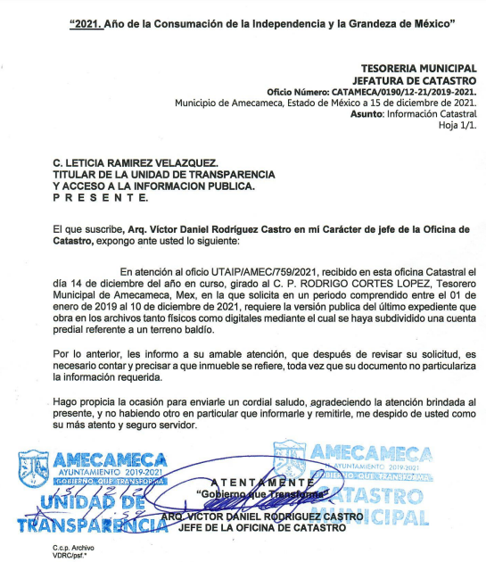

Por otra parte, se debe resaltar que la parte Recurrente, en sus motivos de inconformidad únicamente manifestó lo siguiente:
“El sujeto obligado no entrego en versión pública el expediente más reciente que obra en sus archivos es decir, el ultimo expediente que obra en sus archivos por lo que, se viola mi derecho humano a la información pública.” (Sic).

Una vez notificado el recurso de revisión al Sujeto Obligado, fue omiso en rendir su informe justificado, de igual manera el ahora Recurrente fue omiso en emitir sus manifestaciones.

Atento a lo anterior, es necesario verificar si el Sujeto Obligado cuenta con las atribuciones para generar la información solicitada por el Recurrente. Así, en ese orden de ideas, la Ley de Transparencia y Acceso a la Información Pública del Estado de México y Municipios, prevé en su artículo 23, fracción IV, lo siguiente:

Artículo 23. Son sujetos obligados a transparentar y permitir el acceso a su información y proteger los datos personales que obren en su poder:
(…)
IV. Los ayuntamientos y las dependencias, organismos, órganos y entidades de la administración municipal;
(…)

Es así como, conforme al precepto legal citado, se desprende que el derecho de acceso a la información pública es un derecho individual que puede ser ejercido ante cualquier autoridad, entidad, órgano u organismo, tanto federales, como estatales, de la Ciudad de México, o Municipales, con el fin de que los particulares conozcan toda aquella información que es considerada como pública.

En atención a lo anterior, es de precisar que se obvia el análisis de la competencia por parte del Sujeto Obligado, para generar, administrar o poseer la información solicitada, dado que éste ha asumido la misma, en razón de que en su respuesta se pronunció entorno al cuestionario remitido por la parte Recurrente en el presente recurso de revisión; así que de hecho, el estudio de la naturaleza jurídica de la información pública solicitada tiene por objeto determinar si el Sujeto Obligado la genera, posee o administra; sin embargo, en aquellos casos en que éste la asume, implica en automático que la genera, posee o administra; por consiguiente, a nada práctico nos conduciría su estudio, ya que se insiste la información pública solicitada, fue asumida por el Sujeto Obligado, razón suficiente para proceder al estudio de los motivos de inconformidad vertidos, sin analizar previamente la naturaleza jurídica de aquélla.

Cabe señalar primeramente, que la parte recurrente en su solicitud de información solicito conocer, versión pública del último expediente que obre en sus archivos, tanto físicos como digitales, mediante el cual se haya subdividido una cuenta predial referente a un terreno baldío correspondiente al periodo comprendido del 01 de enero de 2019 al 10 de diciembre de 2021, pues si bien la Titular de la Unidad de Transparencia remitió la respuesta otorgada por el Jefe de la Oficina de Catastro, misma que manifestó que es necesario contar y precisar el inmueble de su interés toda vez que no se especifica en la información requerida.

Aunado a lo anterior, es preciso señalar que el Ayuntamiento de Amecameca, cuenta con diversas Unidades Administrativas para el despacho, estudio y planeación de los diversos asuntos de la Administración Municipal, tal y como se advierte en el artículo 32 del Bando Municipal del Ayuntamiento de Amecameca, que se inserta a continuación:

ARTÍCULO 32. Para el despacho, estudio y planeación de los diversos asuntos de la Administración Municipal, el ayuntamiento contará cuando menos con la siguiente estructura orgánica:

I. Los Titulares de las Unidades Administrativas Centralizadas:

a) Dependencias:
1. Secretaría del Ayuntamiento.
2. Órgano Interno de Control.
3. Tesorería.

b) Direcciones:
1. Jurídica y de Gobierno.
2. Servicios Municipales.
3. Educación, Cultura, Tradiciones y turismo.
4. Desarrollo Social.
5. Del Campo y Ecología.
6. Movilidad y Educación Vial.
7. Seguridad Ciudadana.
8. Coordinación de Protección Civil y Bomberos.
9. Comunicación Social.
10. Obras Publicas.
11. Desarrollo Urbano.
12. Desarrollo Económico y Comercio.

c) Unidades Administrativas:
1. Unidad de Información, Planeación, Programación y Evaluación.
2. Unidad de Transparencia y Acceso a la Información Pública.
3. Oficialía Mediadora-Conciliatoria y Calificadora.
4. Mejora Regulatoria.

II. Los Titulares de las Unidades Administrativas Descentralizadas:
a) Organismo Público Descentralizado de Asistencia Social “Sistema Municipal para el Desarrollo Integral de la Familia.
b) Organismo Público Descentralizado para la prestación de servicios de Agua Potable, Alcantarillado y Saneamiento (O.P.D.A.A.S.).
c) Instituto Municipal de Cultura Física y Deporte de Amecameca (I.M.C.U.F.I.D.E.).

III. Titulares de las Unidades Administrativas Desconcentradas:
a) Oficialía del Registro Civil.

IV. Órgano Autónomo.
a) La Defensoría Municipal de los Derechos Humanos.

V. Autoridades Auxiliares.
a) Delegados, Subdelegados Municipales y Jefes de Manzana.
b) Los demás que determine el Ayuntamiento y la Normatividad aplicable

Del precepto legal invocado se advierte que dentro de las Unidades Administrativas con las que cuenta el Sujeto Obligado se encuentra la Dirección de Desarrollo Urbano, misma en la que pudiera obrar la información requerida por la parte recurrente, por lo que es necesario traer a colación lo establecido en el artículo 38 y 39, del Bando Municipal del Ayuntamiento de Amecameca:

CAPÍTULO QUINTO
DESARROLLO URBANO
ARTÍCULO 38. El Ayuntamiento, a través de la Dirección de Desarrollo Urbano tiene como misión formular y conducir las políticas generales sobre los asentamientos humanos, utilización del suelo, urbanismo y vivienda en el territorio del Municipio, y aplicación de medidas de seguridad y sanciones de conformidad con lo establecido en el Libro Quinto, Décimo Octavo y su Reglamento del Código Administrativo del Estado de México; y demás leyes y reglamentos aplicables.
ARTÍCULO 39. La Dirección de Desarrollo Urbano, tendrá la facultad de expedir lo siguiente:
1. Licencias de construcción para casa habitación, comercial, barda y demás relacionadas.
2. Licencias de demolición.
3. Constancias de alineamiento.
4. Licencias de movimientos de tierra.
5. Licencias de uso de suelo.
6. Cambio de uso de suelo previos trámites correspondientes que se instauren en el Reglamento respectivo.
7. Ampliaciones de construcción.
8. Regularizaciones.
9. Avisos de terminación de obra.
10.Cédulas informativas de zonificación.
11.Autorización de cambios de densidad, intensidad y altura de edificaciones.
12.Controlar y vigilar la utilización y aprovechamiento del suelo con fines urbanos, en sus circunscripciones territoriales.

De lo anterior, es de precisar que se presume que la información que resulta de interés para la particular obra en los archivos del Sujeto Obligado y por lo tanto debe proceder a realizar una búsqueda exhaustiva a efecto de proporcionar los documentos donde obre la misma.

A mayor abundamiento el Código Financiero del Estado de México establece:
Artículo 47 Bis.- Las personas físicas y jurídicas colectivas obligadas al pago del Impuesto Predial, deberán dictaminar la determinación de la base declarada en la manifestación del valor catastral de sus inmuebles ubicados en el territorio del Estado correspondiente al año inmediato anterior, de conformidad con este Código y las demás disposiciones que se emitan.
Artículo 107.- Están obligadas al pago del Impuesto Predial las personas físicas y jurídicas colectivas que sean propietarias o poseedoras, según se trate, de inmuebles en el Estado. Los propietarios y poseedores a que se refiere el párrafo anterior, deberán calcular anualmente el impuesto predial a su cargo y manifestarlo, en el mismo formato utilizado para determinar y declarar el valor catastral de sus inmuebles.
Artículo 108.- La base gravable del Impuesto Predial será el valor catastral declarado por los propietarios o poseedores de inmuebles, mediante manifestación que presenten ante la unidad de catastro municipal que le corresponda o bien a través del formato digital autorizado, que se encuentre determinado, conforme a las Tablas de Valores Unitarios de Suelo y Construcciones vigentes publicadas en el Periódico Oficial.

De lo anterior se advierte que el predial es un impuesto que será determinado con base en el valor catastral de un inmueble.

Ahora bien, respecto a la asignación de la clave catastral el CÓDIGO FINANCIERO DEL ESTADO DE MÉXICO Y MUNICIPIOS señala:
Artículo 171.- Los Ayuntamientos, además de las atribuciones que este Código y otros ordenamientos les confieran en materia catastral, tendrán las facultades y obligaciones siguientes:
(…)
III. Recibir las manifestaciones catastrales de los propietarios o poseedores de inmuebles, para efectos de su inscripción o actualización en el padrón catastral municipal.
Artículo 175 Bis.- Cuando se modifique la superficie de terreno o de construcción, cualquiera que sea la causa, los propietarios o poseedores de esos inmuebles deberán declarar ante la autoridad catastral municipal dichas modificaciones, mediante manifestación catastral que presenten en los formatos autorizados. Cuando se fusione, subdivida, lotifique, relotifique, o se produzca una lotificación en condominio o conjunto urbano de un inmueble, mediante autorización que emita la autoridad competente, es necesario actualizar los datos técnicos, administrativos y el valor en el padrón catastral municipal y en su caso, asignar claves e inscribirlos; para tal efecto, los propietarios deberán declarar ante el Ayuntamiento, las modificaciones generadas, mediante manifestación catastral que presenten dentro de los treinta días siguientes a la fecha en que se haya otorgado la autorización correspondiente. En el caso de lotificaciones en condominio y conjuntos urbanos, previamente a la autorización correspondiente, se requiere un avalúo catastral del inmueble o inmuebles que conforman el proyecto que será practicado y emitido por el IGECEM o por especialista en valuación inmobiliaria con registro vigente expedido por el propio Instituto, como soporte técnico a los requerimientos señalados en el Manual Catastral.
Artículo 177.- La autoridad catastral municipal está facultada para constatar la veracidad de los datos declarados en la manifestación catastral por los propietarios o poseedores de inmuebles, mediante la realización de los estudios técnicos catastrales que sean necesarios. Cuando no fuese presentada la manifestación, y hayan sido detectadas modificaciones en los inmuebles, la autoridad catastral municipal podrá requerir a los propietarios o poseedores que proporcionen los datos, documentos e informes de los inmuebles; y realizar levantamientos topográficos, investigaciones en campo y demás actividades catastrales.
Artículo 179.- En términos de este capítulo, en lo sucesivo, salvo mención expresa, se entenderá por:
I. Clave catastral.- El código alfanumérico único e irrepetible y está compuesto de dieciséis caracteres, que se asigna para efectos de localización geográfica, identificación, inscripción, control y registro de los inmuebles; los diez primeros deben ser caracteres numéricos y los seis últimos pueden ser alfanuméricos; su integración corresponde invariablemente y en estricto orden, a esta estructura: los tres primeros identifican al código del municipio, las dos siguientes a la zona catastral, los tres que siguen a la manzana y los dos siguientes al número de lote o predio; cuando se trate de condominios, las siguientes dos posiciones identifican el edificio y las cuatro últimas el número de departamento, en los casos de propiedades individuales estos seis últimos caracteres se codifican con ceros.
Asimismo, el MANUAL CATASTRAL DEL ESTADO DE MÉXICO establece:
ATENCIÓN AL PÚBLICO Y CONTROL DE GESTIÓN PARA LA PRESTACIÓN DE SERVICIOS Y GENERACIÓN DE PRODUCTOS CATASTRALES
I.1. OBJETIVO
Proporcionar al personal que interviene en estas actividades catastrales, las bases técnicas y administrativas necesarias para llevar a cabo, de manera ordenada, la prestación de servicios y generación de productos; asimismo, proporcionar los conocimientos necesarios que les permita orientar y asesorar a las personas físicas y jurídicas colectivas sobre los trámites y requisitos que deberán cumplir para acceder a cualquier servicio o producto en materia catastral en los dos ámbitos de gobierno.
ACGC014. Los servicios catastrales que presta el ayuntamiento son:
(…)
∙ Actualización del padrón catastral derivada de subdivisión, fusión, lotificación, relotificación, conjuntos urbanos, afectaciones y modificación de linderos, previa autorización emitida por la autoridad competente.
ACC001 La asignación, reasignación y baja de claves catastrales es responsabilidad de la autoridad catastral municipal, quien deberá limitar el ejercicio de esta función a predios ubicados dentro de su jurisdicción territorial y conforme a los procedimientos establecidos en el presente manual.
Conforme a lo anterior se precisa que la clave catastral es el código alfanumérico único e irrepetible que se asigna con el propósito de localización geográfica, identificación, inscripción, control y registro de los inmuebles, por lo que cuando se modifique la superficie de terreno o de construcción, cualquiera que sea la causa, los propietarios o poseedores de esos inmuebles deberán declarar ante la autoridad catastral municipal dichas modificaciones, como es en el caso particular de la subdivisión, lotificación, relotificación mismo que da origen a la actualización del padrón catastral, por lo que dicho servicio catastral lo presta el Ayuntamiento de Amecameca.
De este modo existe la posibilidad de que el Sujeto Obligado cuente con el último expediente mediante el cual se haya subdividido una cuenta predial referente a un terreno baldío.
Bajo esa óptica y en razón de que el tema que nos ocupa, dicha información es considerada como un servicio o trámite que ofrece el Sujeto Obligado, y por lo tanto se trata de una obligación de transparencia, por así determinarlo el artículo 92, fracción XXIII y XXIV, de la Ley de Transparencia y Acceso a la Información Pública del Estado de México y Municipios, que señala:
“Artículo 92. Los sujetos obligados deberán poner a disposición del público de manera permanente y actualizada de forma sencilla, precisa y entendible, en los respectivos medios electrónicos, de acuerdo con sus facultades, atribuciones, funciones u objeto social, según corresponda, la información, por lo menos, de los temas, documentos y políticas que a continuación se señalan:
…
XXIII. Los servicios que ofrecen señalando los requisitos para acceder a ellos, así como los tiempos de respuesta;
XXIV. Los trámites, requisitos y formatos que ofrecen, así como los tiempos de respuesta;
…” (Sic)

Lo que se robustece, con lo señalado por los Lineamientos Técnicos Generales para la publicación, homologación y estandarización de la información de las obligaciones establecidas en el Título Quinto y en la fracción IV del artículo 31 de la Ley General de Transparencia y Acceso a la Información Pública, que deben de difundir los sujetos obligados en los portales de Internet y en la Plataforma Nacional de Transparencia, señalan al respecto lo siguiente:

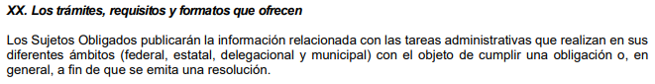

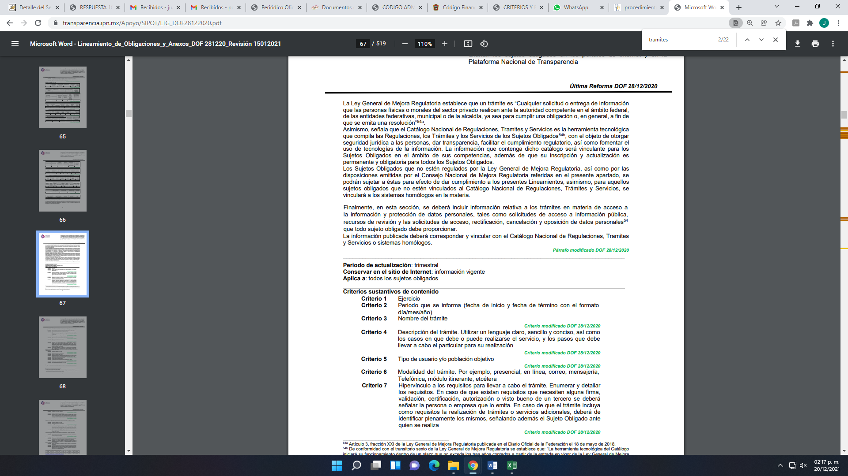
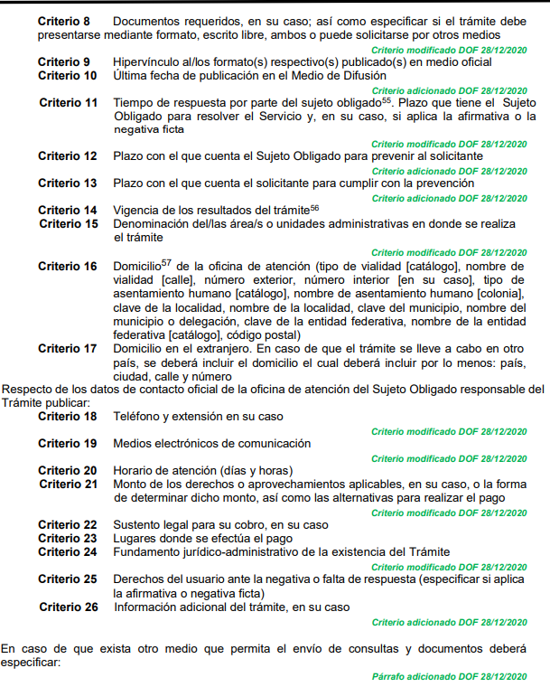
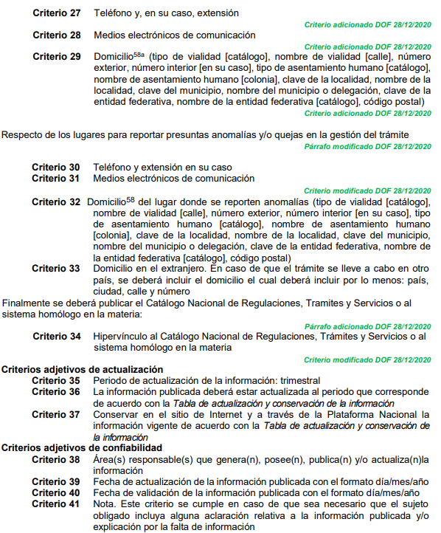

En donde se advierten cada uno de los criterios que debe publicar el Sujeto Obligado, para orientar al interesado de un servicio o trámite, en el caso que nos ocupa para realizar la asignación de claves catastrales de un predio, subdivido, lotificado, relotificado o por modificación de linderos, mismo que debe describir de manera clara, sencilla y concisa los pasos a realizar, la modalidad de dicho trámite, los requisitos y documentos necesarios para realizarlo, la temporalidad del trámite, domicilio en donde se realiza, horarios de atención y medios de comunicación entre el Ayuntamiento de Amecameca y el solicitante, por lo que de conformidad a lo antes mencionado es obligación de transparencia la información y es susceptible de contar con lo relacionado al último expediente mediante el cual se haya subdividido una cuenta predial referente a un terreno baldío.

Ahora bien, dada la propia y especial naturaleza de la información que se ordena, esta puede contener datos personales susceptibles de ser protegidos resultando necesario que el Comité de Transparencia del Sujeto Obligado emita el Acuerdo de Clasificación correspondiente que sustente lo anterior así como la versión pública, el cual deberá cumplir cabalmente las formalidades previstas en el artículo 137 de la Ley de Transparencia y Acceso a la Información Pública del Estado de México y Municipios, así como los numerales aplicables de los Lineamientos Generales en Materia de Clasificación y Desclasificación de la Información, así como para la Elaboración de Versiones Públicas, publicados en el Diario Oficial de la Federación en fecha quince de abril de la presente anualidad, mediante acuerdo del Consejo Nacional del Sistema Nacional de Transparencia, Acceso a la Información Pública y Protección de Datos Personales.
En ese tenor y previo al ingreso del apartado relativo a la versión pública, debe enfatizarse que el nombre de los particulares a quienes les haya sido extendida el último expediente que obre en sus archivos tanto físicos como digitales mediante el cual se haya subdividido una cuenta predial referente a un terreno baldío, deberá ser protegido y consecuentemente testado.
Ahora bien, respecto de la clave catastral, es un criterio mayoritario de este Pleno que ese elemento debe ser testado tomando en cuenta que el artículo 179 fracción I del Código Financiero del Estado de México y Municipios refiere que la clave catastral es un código alfanumérico único e irrepetible, que se asigna para efectos de localización geográfica, identificación, inscripción, control y registro de los inmuebles; el cual está integrado de dieciséis caracteres: los primeros tres identifican el código del municipio, los dos siguientes a la zona catastral, los subsecuentes tres a la manzana y las últimas dos posiciones identifican el número de lote o predio; en ese sentido, se advierte que el dato en comento, hace referencia a un predio determinado, en el presente caso, a un baldío destinado a casa habitación.
El “Diccionario de Datos catastrales Escala 1:1000” del Instituto Nacional de Estadística y Geografía (INEGI), contempla en su Glosario la definición de la Clave Catastral, la cual, apunta lo siguiente:
Clave Catastral: El código que identifica al predio de forma única para su localización geográfica, mismo que es asignado a cada uno de ellos en el momento de su inscripción en el padrón catastral por las Unidades del Estado con atribuciones catastrales.
Asimismo, dicho diccionario hace referencia a dos tipos de Claves Catastrales, siendo éstas la Estándar y la Original, que se definen como se observa a continuación:
CLAVE CATASTRAL ESTÁNDAR: Código de 31 caracteres conformado por elementos administrativos y que identifica al objeto espacial en forma única para su localización, compuesto por: Estado (2) + Región Catastral (3) + Municipio (3) + Zona Catastral (2) + Localidad (4) + Sector Catastral (3) + Manzana (3) + Predio (5) + Condominio: edificio (2) y unidad (4).
CLAVE CATASTRAL ORIGINAL: Código que identifica al objeto espacial, el cual es asignado por el Catastro Estatal, Municipal o por el Registro Agrario Nacional.

En ese orden de ideas, la Ley de Transparencia y Acceso a la Información Pública del Estado de México y Municipios, en el ya citada fracción IX del artículo 3, establece que se debe entender como datos personales a la información concerniente a una persona, identificada o identificable según lo dispuesto por la también referida Ley de Protección de Datos Personales del Estado de México. Tiene apoyo a lo expresado, lo contemplado en la siguiente tesis jurisprudencial.
DERECHO A LA VIDA PRIVADA. ALCANCE DE SU PROTECCIÓN POR EL ESTADO.
Al igual que otros derechos fundamentales, el derecho a la vida privada no es absoluto, sino que puede restringirse en la medida en que las injerencias en éste no sean abusivas o arbitrarias. Así, la Corte Interamericana de Derechos Humanos ha sostenido que el ámbito de la privacidad se caracteriza por quedar exento e inmune a las invasiones o agresiones abusivas o arbitrarias de terceros o de la autoridad pública, y prohíbe ese tipo de injerencias en la vida privada de las personas, enunciando diversos ámbitos de ésta, como la vida privada de sus familias. Ahora bien, el Estado debe adoptar medidas positivas para impedir que la intimidad personal y familiar se vulnere por personas ajenas, pero no puede impedir a quien decide difundir aspectos de su vida privada que lo haga, so pretexto de proteger a la familia, pues en ese caso, ya no se está frente a la difusión de la información por parte de un tercero, que es ajeno a ésta, sino que se estaría limitando el derecho de una persona de divulgar la información que le es propia. En resumen, lo que la Constitución Política de los Estados Unidos Mexicanos y las convenciones internacionales buscan impedir es que terceros difundan información de la vida privada ajena, sin consentimiento del titular; de ahí que si la injerencia en la vida privada de que se duele el tercero perjudicado, consiste en la difusión que hicieron otros miembros de su familia, sobre hechos que conciernen a la vida privada de ellas, y que involucran a éste, como causante de la afectación sufrida por ellas, entonces no puede considerarse que dicha difusión resulte arbitraria o abusiva, puesto que se realizó en ejercicio del legítimo derecho que les asiste de difundir información que les es propia, en la medida en que sea veraz, y que las expresiones utilizadas estén protegidas constitucionalmente, por no ser absolutamente vejatorias, esto es, ofensivas, oprobiosas o impertinentes, según el contexto.
INFORMACIÓN CONFIDENCIAL. LÍMITE AL DERECHO DE ACCESO A LA INFORMACIÓN (LEY FEDERAL DE TRANSPARENCIA Y ACCESO A LA INFORMACIÓN PÚBLICA GUBERNAMENTAL).
Las fracciones I y II del segundo párrafo del artículo 6o. de la Constitución Política de los Estados Unidos Mexicanos, establecen que el derecho de acceso a la información puede limitarse en virtud del interés público y de la vida privada y los datos personales. Dichas fracciones sólo enuncian los fines constitucionalmente válidos o legítimos para establecer limitaciones al citado derecho, sin embargo, ambas remiten a la legislación secundaria para el desarrollo de los supuestos específicos en que procedan las excepciones que busquen proteger los bienes constitucionales enunciados como límites al derecho de acceso a la información. Así, en cumplimiento al mandato constitucional, la Ley Federal de Transparencia y Acceso a la Información Pública Gubernamental establece dos criterios bajo los cuales la información podrá clasificarse y, con ello, limitar el acceso de los particulares a la misma: el de información confidencial y el de información reservada. En lo que respecta al límite previsto en la Constitución, referente a la vida privada y los datos personales, el artículo 18 de la ley estableció como criterio de clasificación el de información confidencial, el cual restringe el acceso a la información que contenga datos personales que requieran el consentimiento de los individuos para su difusión, distribución o comercialización. Lo anterior también tiene un sustento constitucional en lo dispuesto en el segundo párrafo del artículo 16 constitucional, el cual reconoce que el derecho a la protección de datos personales —así como al acceso, rectificación y cancelación de los mismos— debe ser tutelado por regla general, salvo los casos excepcionales que se prevean en la legislación secundaria; así como en la fracción V, del apartado C, del artículo 20 constitucional, que protege la identidad y datos personales de las víctimas y ofendidos que sean parte en procedimientos penales. Así pues, existe un derecho de acceso a la información pública que rige como regla general, aunque limitado, en forma también genérica, por el derecho a la protección de datos personales. Por lo anterior, el acceso público —para todas las personas independientemente del interés que pudieren tener— a los datos personales distintos a los del propio solicitante de información sólo procede en ciertos supuestos, reconocidos expresamente por las leyes respectivas. Adicionalmente, la información confidencial puede dar lugar a la clasificación de un documento en su totalidad o de ciertas partes o pasajes del mismo, pues puede darse el caso de un documento público que sólo en una sección contenga datos confidenciales. Por último, y conforme a lo dispuesto en el artículo 21 de la ley, la restricción de acceso a la información confidencial no es absoluta, pues puede permitirse su difusión, distribución o comercialización si se obtiene el consentimiento expreso de la persona a que haga referencia la información.

De los conceptos antepuestos, se llega a la conclusión que la clave catastral es una serie de elementos que hacen identificable un inmueble para su localización geográfica y posterior inscripción al padrón catastral de cada Entidad Federativa, existiendo la posibilidad, incluso, de revelar información inherente al patrimonio del propietario de dicho predio o inmueble, lo que no otorga ni certeza jurídica ni abona a la transparencia, ya que no se trata de actos de autoridad que ayuden a hacer público el quehacer de los servidores, por lo cual se considera que no es procedente la entrega de dicho dato.

Por lo anterior, la clave catastral deberá ser suprimida de ambos documentos.

- De la Versión Pública.
En la elaboración de la versión pública se deberá considera lo dispuesto en los artículos 3 fracciones IX, XX, XXI y XLV, 91 y 132 fracciones II y III de la Ley de Transparencia y Acceso a la Información Pública del Estado de México y Municipios que establecen lo siguiente:

Artículo 3. Para los efectos de la presente Ley se entenderá por:
[…]
IX. Datos personales: La información concerniente a una persona, identificada o identificable según lo dispuesto por la Ley de Protección de Datos Personales del Estado de México;
XX. Información clasificada: Aquella considerada por la presente Ley como reservada o confidencial;
XXI. Información confidencial: Se considera como información confidencial los secretos bancario, fiduciario, industrial, comercial, fiscal, bursátil y postal, cuya titularidad corresponda a particulares, sujetos de derecho internacional o a sujetos obligados cuando no involucren el ejercicio de recursos públicos;
…
XLV. Versión pública: Documento en el que se elimine, suprime o borra la información clasificada como reservada o confidencial para permitir su acceso.
[…]
Artículo 91. El acceso a la información pública será restringido excepcionalmente, cuando ésta sea clasificada como reservada o confidencial.
Artículo 132. La clasificación de la información se llevará a cabo en el momento en que:
I. Se reciba una solicitud de acceso a la información;
II. Se determine mediante resolución de autoridad competente; o
III. Se generen versiones públicas para dar cumplimiento a las obligaciones de transparencia previstas en esta Ley.
(…)

De este modo, en armonía entre los principios constitucionales de máxima publicidad y de protección de datos personales, la Ley permite la elaboración de versiones públicas en las que se suprima aquella información relacionada con la vida privada de los particulares.

Por otro lado, los Lineamientos Generales en Materia de Clasificación y Desclasificación de la Información, así como para la elaboración de Versiones Públicas, emitidos por el Consejo Nacional del Sistema Nacional de Transparencia, Acceso a la Información Pública y Protección de Datos Personales, publicados en el Diario Oficial de la Federación el día quince de abril de dos mil dieciséis, tienen por objeto establecer los criterios con base en los cuales los sujetos obligados clasificarán como reservada o confidencial la información que posean, desclasificarán y generarán, en su caso, versiones públicas de expedientes o documentos que contengan partes o secciones clasificadas.

Entorno a lo que aquí nos interesa, los Lineamientos Quincuagésimo sexto, Quincuagésimo séptimo y Quincuagésimo octavo, establecen lo siguiente:

Quincuagésimo sexto. La versión pública del documento o expediente que contenga partes o secciones reservadas o confidenciales, será elaborada por los sujetos obligados, previo pago de los costos de reproducción, a través de sus áreas y deberá ser aprobada por su Comité de Transparencia.

Quincuagésimo séptimo. Se considera, en principio, como información pública y no podrá omitirse de las versiones públicas la siguiente:

I. La relativa a las Obligaciones de Transparencia que contempla el Título V de la Ley General y las demás disposiciones legales aplicables;
II. El nombre de los servidores públicos en los documentos, y sus firmas autógrafas, cuando sean utilizados en el ejercicio de las facultades conferidas para el desempeño del servicio público, y
III. La información que documente decisiones y los actos de autoridad concluidos de los sujetos obligados, así como el ejercicio de las facultades o actividades de los servidores públicos, de manera que se pueda valorar el desempeño de los mismos.

Lo anterior, siempre y cuando no se acredite alguna causal de clasificación, prevista en las leyes o en los tratados internacionales suscritos por el Estado mexicano.

Quincuagésimo octavo. Los sujetos obligados garantizarán que los sistemas o medios empleados para eliminar la información en las versiones públicas no permitan la recuperación o visualización de la misma.

Por lo tanto, la entrega de documentos en su versión pública debe acompañarse necesariamente del Acuerdo del Comité de Transparencia que la sustente el cual debe estar debidamente fundado y motivado, en el que se expongan los fundamentos y razonamientos que llevaron al Sujeto Obligado a testar, suprimir o eliminar datos de dicho soporte documental, ya que no hacerlo, se reitera que lo entregado no tendría un sustento jurídico ni resultaría ser una versión pública, sino más bien una documentación ilegible, incompleta o tachada; ya que el no justificar las causas o motivos por las que no se aprecian determinados datos -ya sea porque se testan o suprimen- deja a la solicitante en estado de incertidumbre, al no conocer o comprender porque no aparecen en la documentación respectiva.

Por lo que respecta al Acuerdo del Comité de Transparencia que sustente la versión pública de la documentación a entregar, deberá ser notificado mediante el SAIMEX.

En ese tenor y de acuerdo a la interpretación en el orden administrativo que le da la Ley de la materia a este Instituto específicamente, en términos de su artículo 36, fracción I, de la Ley de Transparencia y Acceso a la Información Pública del Estado de México y Municipios, a efecto de salvaguardar el derecho de acceso a la información pública consignado a favor de la Recurrente.

Así, en mérito de lo expuesto en líneas anteriores resultan fundadas las razones o motivos de inconformidad que arguye la parte Recurrente, por ello con fundamento en el artículo 186, fracción III, de la Ley de Transparencia y Acceso a la Información Pública del Estado de México y Municipios, se REVOCA la respuesta a la solicitud de información pública 00289/AMECAMEC/IP/2021, que ha sido materia del presente fallo.

Por lo antes expuesto y fundado es de resolverse y,

SE RESUELVE

PRIMERO. Se REVOCA la respuesta entregada por el Sujeto Obligado a la solicitud de información 00289/AMECAMEC/IP/2021, por resultar parcialmente fundados los motivos de inconformidad hechos valer por el Recurrente, en términos del Considerando Quinto de la presente resolución.

SEGUNDO. Se ORDENA al Sujeto Obligado, haga entrega a la parte recurrente a través del Sistema de Acceso a la Información Mexiquense (SAIMEX), en versión pública, de lo siguiente:

- Último expediente concluido, que obre en sus archivos tanto físicos como digitales, mediante el cual se haya tramitado la regularización de cuentas prediales, con motivo de la subdivisión de un terreno baldío, correspondiente al periodo comprendido entre el 01 de enero de 2019 al 10 de diciembre de 2021.

Asimismo, el Sujeto Obligado deberá adjuntar el Acuerdo emitido por su Comité de Transparencia que sustente la versión pública de la información que entregue, en el que se expongan los fundamentos y razones que llevaron a la autoridad a testar, suprimir o eliminar datos de dicho soporte documental y hacerlo del conocimiento del Recurrente.

TERCERO. NOTIFÍQUESE al Titular de la Unidad de Transparencia del Sujeto Obligado a través del Sistema de Acceso a la Información Mexiquense (SAIMEX), para que conforme al artículo 186 último párrafo, 189 segundo párrafo y 194, de la Ley de Transparencia y Acceso a la Información Pública del Estado de México y Municipios; dé cumplimiento a lo ordenado dentro del plazo de diez días hábiles, debiendo informar a este Instituto en un plazo de tres días hábiles siguientes sobre el cumplimiento dado a la presente resolución.

CUARTO. De conformidad con el artículo 198 de la Ley de Transparencia y Acceso a la Información Pública del Estado de México y Municipios, de considerarlo procedente, el Sujeto Obligado de manera fundada y motivada, podrá solicitar una ampliación de plazo para el cumplimiento de la presente resolución.

QUINTO. NOTIFÍQUESE a la parte Recurrente la presente resolución a través del Sistema de Acceso a la Información Mexiquense (SAIMEX) y hágase de su conocimiento que en caso de considerar que le causa algún perjuicio, podrá promover el Juicio de Amparo en los términos de las leyes aplicables, de acuerdo con lo estipulado por el artículo 196, de la Ley de Transparencia y Acceso a la Información Pública del Estado de México y Municipios.

ASÍ LO RESUELVE, POR UNANIMIDAD DE VOTOS, EL PLENO DEL INSTITUTO DE TRANSPARENCIA, ACCESO A LA INFORMACIÓN PÚBLICA Y PROTECCIÓN DE DATOS PERSONALES DEL ESTADO DE MÉXICO Y MUNICIPIOS, CONFORMADO POR LOS COMISIONADOS JOSÉ MARTÍNEZ VILCHIS, MARÍA DEL ROSARIO MEJÍA AYALA, SHARON CRISTINA MORALES MARTÍNEZ, LUIS GUSTAVO PARRA NORIEGA Y GUADALUPE RAMIREZ PEÑA; EN LA NOVENA SESIÓN ORDINARIA CELEBRADA EL NUEVE DE MARZO DE DOS MIL VEINTIDÓS, ANTE EL SECRETARIO TÉCNICO DEL PLENO ALEXIS TAPIA RAMÍREZ.--------------------------------------------------------------------------------------------------------------------------------------------------------------------------------------------------------------------------------------------------------------------------------------------------------------------------------------------------------------------------------------------------------------------------------------------------------------------------------------------------------------------------------------------------------------------------------------------------------------------------------------------------------------------------------------------------------------------------------------------------------------------------------------------------------------------------------------------------------------------------------------------------------------------------------------------------------------------------------------------------------------------------------------------------------------------------------------------------------------------------------------------------------------------------------------------------------------------

JMV/CCR/bpac

IMPROCEDENCIA Y SOBRESEIMIENTO EN EL JUICIO DE AMPARO. LAS CAUSAS PREVISTAS EN LOS ARTÍCULOS 73 Y 74 DE LA LEY DE LA MATERIA, RESPECTIVAMENTE, NO SON INCOMPATIBLES CON EL ARTÍCULO 25.1 DE LA CONVENCIÓN AMERICANA SOBRE DERECHOS HUMANOS. Del examen de compatibilidad de los artículos 73 y 74 de la Ley de Amparo con el artículo 25.1 de la Convención Americana sobre Derechos Humanos no se advierte que el derecho interno desatienda los estándares que pretenden proteger los derechos humanos en dicho tratado, por regular causas de improcedencia y sobreseimiento que impiden abordar el estudio de fondo del asunto en el juicio de amparo, en virtud de que el propósito de condicionar el acceso a los tribunales para evitar un sobrecargo de casos sin mérito, es en sí legítimo, por lo que esa compatibilidad, en cuanto a los requisitos para la admisibilidad de los recursos dependerá, en principio, de los siguientes criterios: no pueden ser irracionales ni de tal naturaleza que despojen al derecho de su esencia, ni discriminatorios y, en el caso, la razonabilidad de esas causas se justifica por la viabilidad de que una eventual sentencia concesoria tenga un ámbito de protección concreto y no entre en conflicto con el orden jurídico, no son de tal naturaleza que despojen al derecho de su esencia ni tampoco son discriminatorias, pues no existe alguna condicionante para su aplicabilidad, en función de cuestiones personales o particulares del quejoso. Por tanto, las indicadas causas de improcedencia y sobreseimiento no son incompatibles con el citado precepto 25.1, pues no impiden decidir sencilla, rápida y efectivamente sobre los derechos fundamentales reclamados como violados dentro del juicio de garantías.

